**РЕКОРДЕРЫ ДЛЯ ЛАЗЕРНОЙ ЗАПИСИ ФОРМ**

**(защита для 2 лабы)**

**В состав CTP-машин входят:**

1. РИПы(растровые процессы)
2. Лазерный рекордер – осуществляет запись скрытого изображения на лицевой стороне формной пластины, которая после обработки станет печатной формой. В некоторых случаях обработка пластины не требуется(когда используется инфракрасный лазер).

Чем фна отлич от рекордера:

1. Проявочные процессоры

**Технические характеристики CTP-машин:**

1. Формат пластины
2. Производительность: производительность всей машины зависит от производительности самой маленькой части – лазерного рекордера(тк само долго идет запись/ наиболее медлительная часть машины).
3. Технологии экспонирования – зависит от источника излучения(источник – лазеры: ультрафиолетовые(ниже 420)/инфракрасные)
4. Схема построения рекордера

**Достоинства УФ лазера:**

1. Простота конструкции
2. Дешевизна
3. Высокое разрешение записи
4. Надежная работа
5. Малые габариты

**Недостатки:**

1. Нестабильная работа
2. Должен быть специальный свет в помещении(желтый), дневной свет попадать не должен

**Достоинства ИК лазера:**

1. Стабильная работа
2. Можно работать в помещении с дневным светом

**Недостатки:**

1. Дорогие
2. Сложная конструкция
3. Большие габариты
4. Малая разрешающая способность
5. Ненадежные

**В CTP-машинах используются следующие виды машин:**

1. Светочувствительные(используется УФ лазер)
2. Термальные (используется ИК лазер)

**Светочувствительные пластины:**

1. Серебросодержащие
2. Полимерные
3. Гибридные

**Рекордеры бывают:**

1. планшетные
2. с внутренним барабаном
3. с внешним барабаном

=>>>> см темы про ФНА(ТОЛЬКО ВМЕСТО ФОТОМАТЕРИАЛА используются ФОТОПЛАСТИНЫ)

**CTP-машина состоит из 3х секций:**

1. Секция ввода(предназначена для подачи пластины)
2. Секция экспонирования(для записи скрытого изображения)
3. Секция вывода

**Оптико-механическая система рекордера:**

1. оптическая – входят: лазер, модулятор, светофильтр, дефлектор, телескоп, диафрагма, фокусирующий объектив, система коррекции, система синхронизации, (МК – нет тк тут не фотоматериал), система качающихся и вращающихся зеркал.
2. механическая – входят: механическое крепление пластины, механическое перемещение пластины, механическое перемещение лазерной записывающей головки.

**Рекордеры с внешним барабаном** – схема см в ФНА

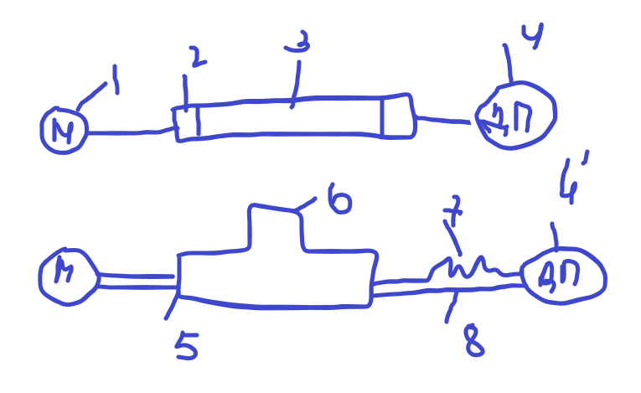

1, 1' – шаговые электродвигатели (М в кружочке)

2 – барабан натяжения

3 – листовая фотопластина

4, 4’ – датчик перемещения (ДП в кружочке)

5 – лазерная каретка

6 – лазерная головка

7 – ходовой винт

8 – направляющие

Такая схема используется в реализации многолучевой записи и применяется в технологии с ИК лазером.

Многолучевая запись – можно луч разделить на несколько лучей, либо поставить доп каретку.

**Достоинства**:

1. высокое разрешение
2. высокая повторяемость
3. абсолютная жесткость точки

**Недостатки**:

1. низкая производительность
2. брак при записи из-за системы крепления

Развертка ФНА осуществляется по одной координате за счет вращения барабана, а по второй – за счет перемещения лазерной каретки

|  |  |
| --- | --- |
| Достоинства | Недостатки |
| Высокое разрешение  Высокая повторяемость  Абсолютная жесткость точки | Низкая производительность  Вакуумная система крепления – самый отказной (часто ломающийся) узел ФНА – отходят края материала – брак при записи |

**РЕКОРДЕРЫ С ВНУТРЕННИМ БАРАБАНОМ** – схема см в ФНА

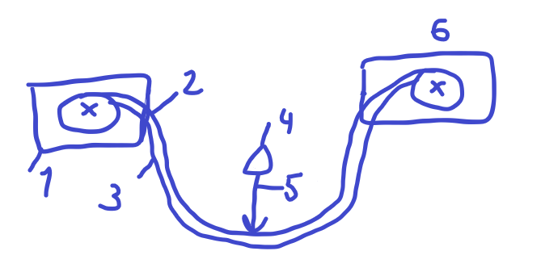

1 – подающая кассета

2 – рулонная фотопластина

3 – неподвижный полубарабан

4 – одногранный вращающийся дефлектор

5 – лазерный луч

6 – приемная кассета

Используется в технологии CTP с УФ лазером.

**Достоинства**:

1. Возможность бесступенчатого регулирования формата пластины(в пределах максимально формата машины)
2. Высокая производительность
3. Возможность плавно изменить разрешение(разрешающей способности)

**Недостатки**:

1. Невозможность реализации многолучевой записи
2. Большое расстояние от лазера до формной пластины – может попасть пыль

Развертка по одной координате осуществляется за счет перемещения лазерной каретки, а по второй – за счет вращающегося одногранного дефлектора

|  |  |
| --- | --- |
| Достоинства | Недостатки |
| Высокое разрешение  Абсолютная жесткость точки  Высокая повторяемость  Удобство работы с рулонным фотоматериалом | Большое расстояние от лазера до фотоматериала –может попасть пыль |

**ПЛАНШЕТНЫЕ РЕКОРДЕРЫ** – см схему капстанового ФНА

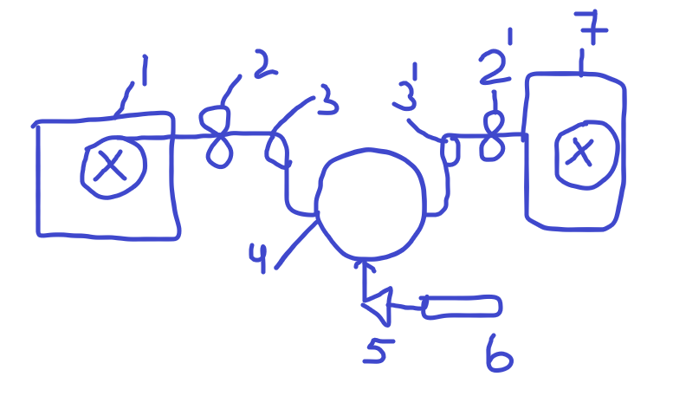

1 – подающая кассета (рулон)

2, 2’ – транспортирующие валики

3, 3’ – прижимные ролики

4 – барабан для записи

5 – одногранный качающийся дефлектор

6 – лазер

7 – приемная кассета

**Чаще всего используется система технологии CTP с УФ лазером**

**Достоинства**:

1. Высокая скорость записи(в газетном производстве)
2. Работают с пластинами разного формата и толщины с одинаковой высокой точностью
3. Возможность установки планок различных систем штифтовой приводки
4. Возможность бесступенчатого регулирования

**Недостатки**:

1. Неабсолютная жесткость точки(в центре круглая, по краям эллипс)
2. Низкое разрешение
3. Низкая повторяемость

Развертка (запись) изображения по одной координате осуществляется за счет одногранного качающегося дефлектора, а по второй – за счет перемещения фотоматериала

|  |  |
| --- | --- |
| Достоинства | Недостатки |
| Средняя производительность  Дешевизна  Простота конструкции  Надежность работы | Низкое разрешение  Низкая повторяемость  Неабсолютная жесткость точки |

Печатная форма- самый дорогой материал